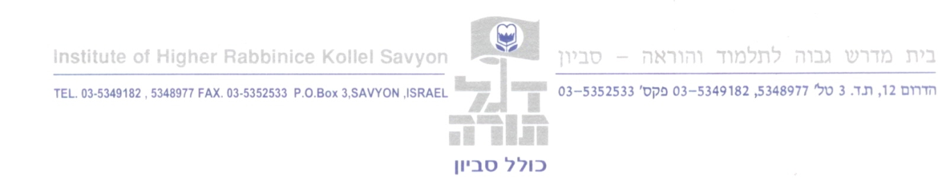
בס"ד תמוז תשע"ז (2)

תכנית לימודים בעזה"י:
סי' ש"צ – דיני גילוח וסריקה באבל

בסימן זה יש ללמוד:
טור, ב"י, דרכ"מ, ב"ח, דרישה ופרישה
שו"ע, ט"ז, ש"ך ונקודות הכסף
חידושי רעק"א
גליון מהרש"א
פתחי תשובה
ברכי יוסף
חכמת אדם כלל קס"ה סעי' כ"ד – סעי' ל'
ערוה"ש על כל הסימן
גשר החיים ח"א פכ"א אות י"א
פני ברוך פרק י"ט (כולו), ובהערות

המבחן יתקיים אי"ה ביום ראשון ז' אב

